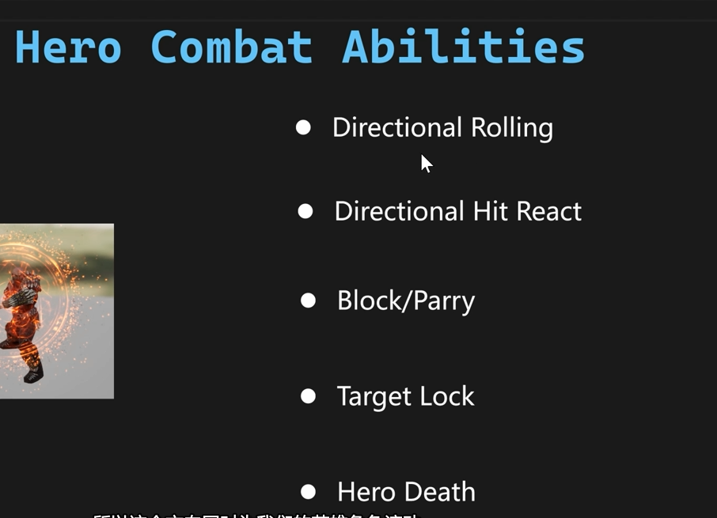
Two-Key Input Action的实现功能
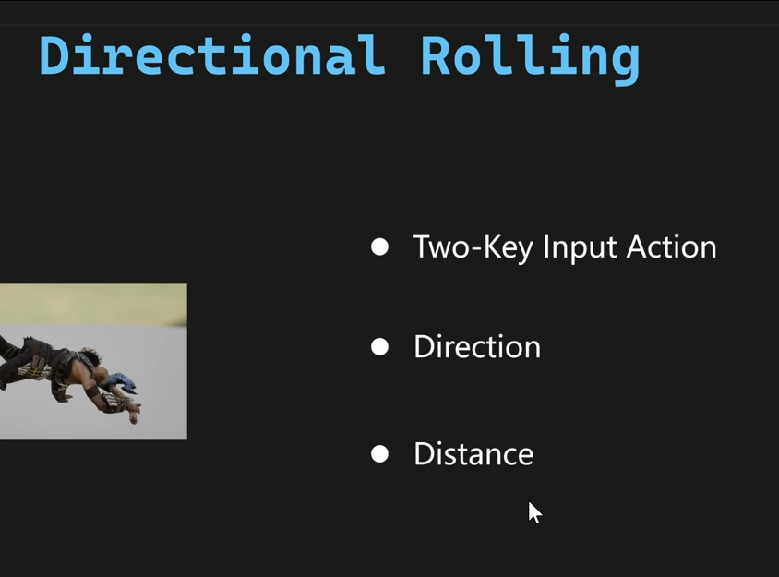
首先我们添加一下GameplayTag的变量
WARRIOR_API UE_DECLARE_GAMEPLAY_TAG_EXTERN(InputTag_Roll);
WARRIOR_API UE_DECLARE_GAMEPLAY_TAG_EXTERN(Player_Ability_Roll);
WARRIOR_API UE_DECLARE_GAMEPLAY_TAG_EXTERN(Player_Status_Rolling);

UE_DEFINE_GAMEPLAY_TAG(InputTag_Roll, "InputTag.Roll");
UE_DEFINE_GAMEPLAY_TAG(Player_Ability_Roll, "Player.Ability.Roll");
UE_DEFINE_GAMEPLAY_TAG(Player_Status_Rolling, "Player.Status.Rolling");
然后我们建立一下GameplayAbility。父类选择WarriorHeroGameplayAbility,取名叫做GA_Hero_Roll,打开这个能力蓝图，然后设置GameplayTag
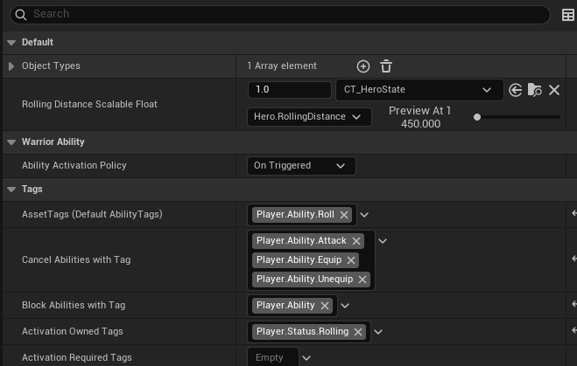
然后我们打开DA_InputConfig这个文件，开始配置输入
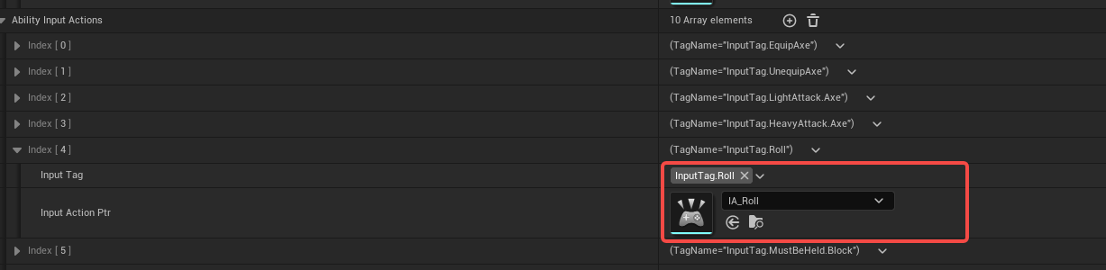
新建一个InputAction，取名叫做IA_Roll
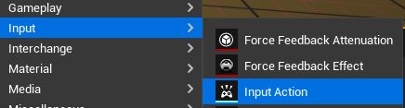
然后配置InputMapContext,打开 IMC_Default
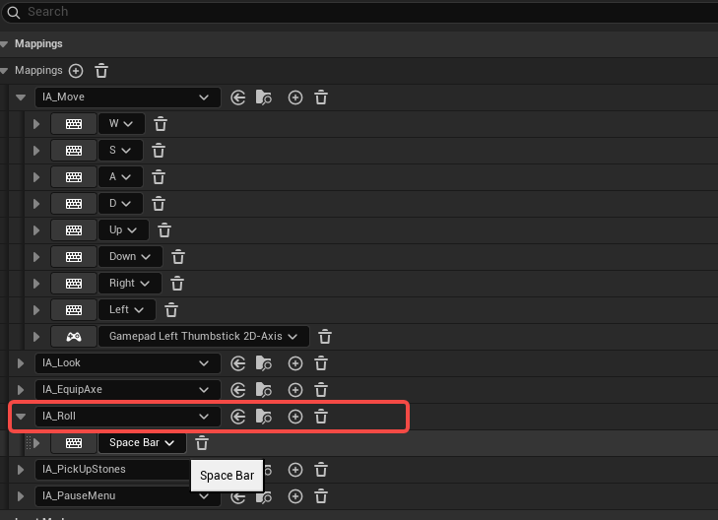
然后我们打开DA_Hero，在最开始的时候就授予Hero有Roll这个能力。
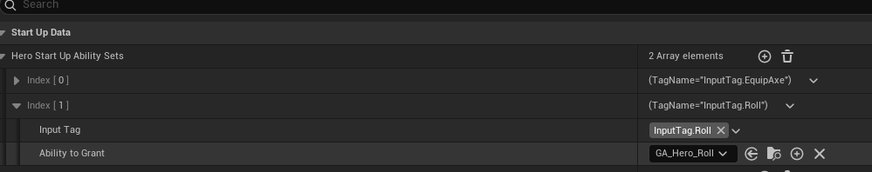
GetLastMovementInput
首先建立Montage，然后打开GA_Hero_Roll这个能力蓝图，
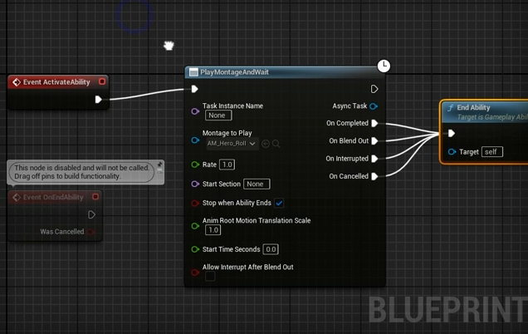
然后打开AM_Hero_Roll这个montage，使用运动 扭曲来设置。
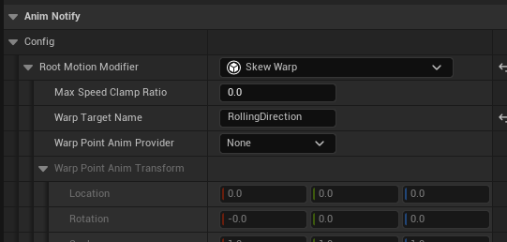
然后再打开GA_Hero_Roll这个能力蓝图，开始计算方向，这里的Delay的作用是，确保方向一定参数了，如果不延迟可能这个时候，可能能力激活了，但是方向还没有产生。下面是蓝图的关键功能块.
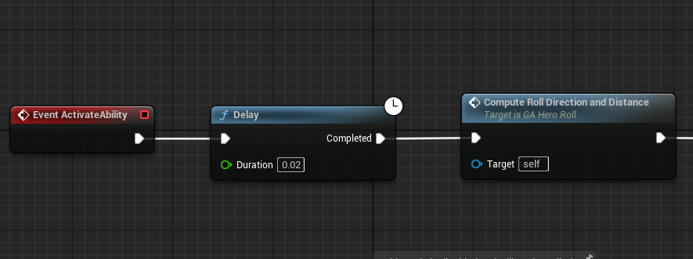
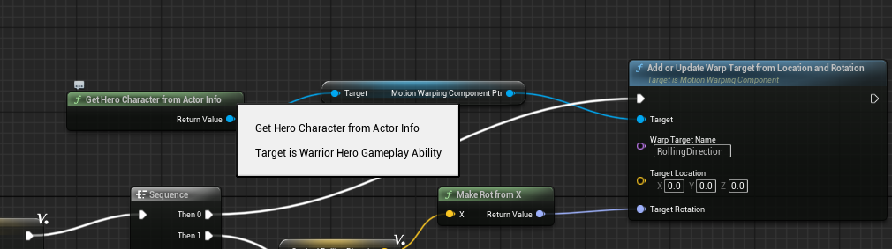
Rolling Distance
打开AM_Hero_Roll后, 首先再添加一个运动扭曲组件,需要勾选上Translation.
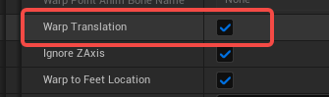
然后打开,GA_Hero_Roll这个蓝图来计算移动的距离,下图是部分蓝图,主要是LineTraceForObjects这个功能节点.
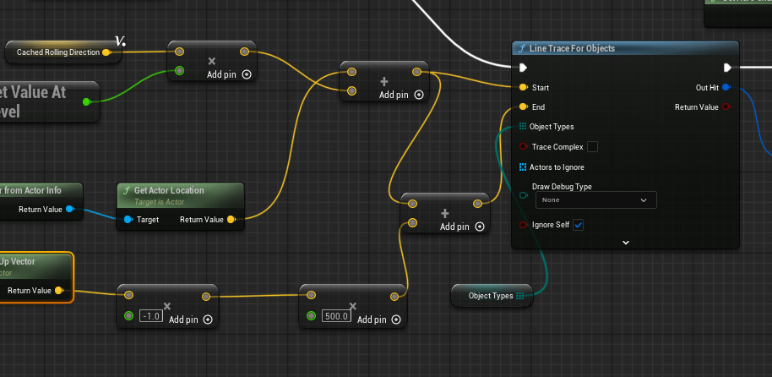
GetValueAtLevel
还是在GA_Hero_Roll,首先新建一个变量,然后和曲线绑定
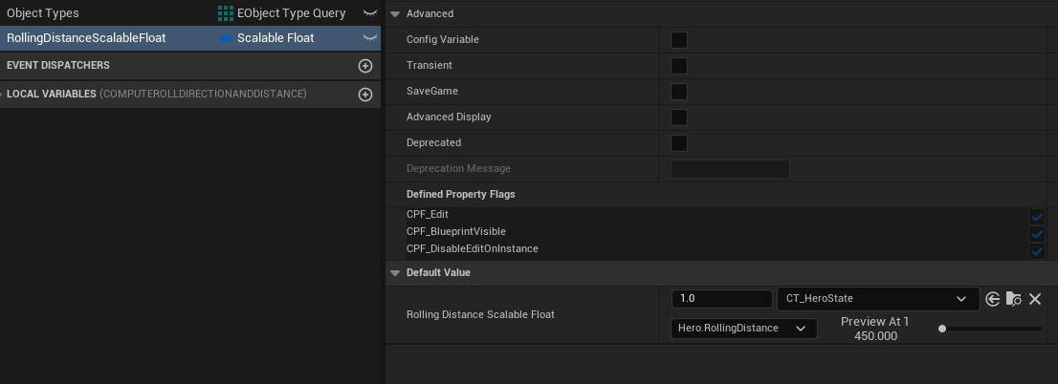
然后我们打开CT_HeroState,然后新建下面红框的权限
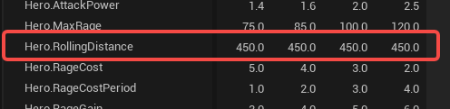
然后我们打开UWarriorFunctionLibrary这个类,添加下列函数,用来读取Scalable的值
UFUNCTION(BlueprintPure, Category = "Warrior|FunctionLibrary", meta = (CompactNodeTitle = "Get Value At Level"))
static float GetScalableFloatValueAtLevel(const FScalableFloat& InScalableFloat, float InLevle = 1.f);
float UWarriorFunctionLibrary::GetScalableFloatValueAtLevel(const FScalableFloat& InScalableFloat, float InLevle)
{
return InScalableFloat.GetValueAtLevel(InLevle);
}
HeroHitReactAbilit
首先我们建立一个GameplayAbility,父类选择UWarriorHeroGameplayAbility 类,取名
GA_Hero_HitReact
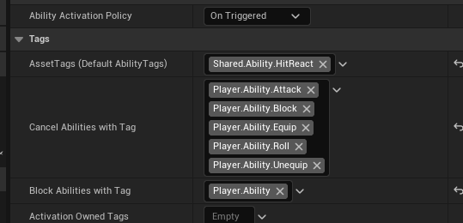
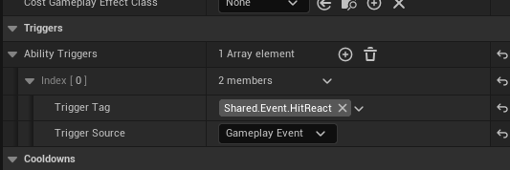
通过GameplayEvent事件来激活这个能力,打开蓝图,然后我们建立的Montage全部都是上半身的动作
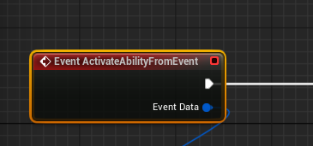
TriggerHeroHitReact
我们打开DA_Hero，然后配置的上能力
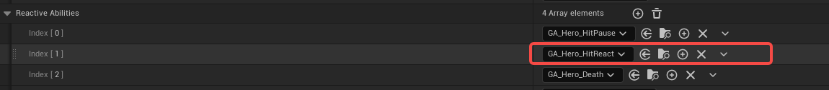
然后我们打开GA_Enemy_MeleeAttack_Base这个能力蓝图，给Hero发送GameplayEvent
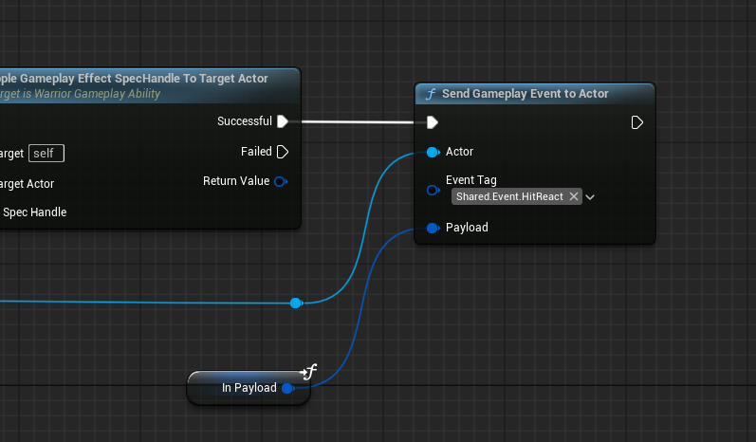
ComputeHitReactDirection和HitReactTag
首先我们添加一下GameplayTag,打开WarriorGameplayTags.h和WarriorGameplayTags.cpp
WARRIOR_API UE_DECLARE_GAMEPLAY_TAG_EXTERN(Shared_Status_HitReact_Front);
WARRIOR_API UE_DECLARE_GAMEPLAY_TAG_EXTERN(Shared_Status_HitReact_Left);
WARRIOR_API UE_DECLARE_GAMEPLAY_TAG_EXTERN(Shared_Status_HitReact_Right);
WARRIOR_API UE_DECLARE_GAMEPLAY_TAG_EXTERN(Shared_Status_HitReact_Back);
UE_DEFINE_GAMEPLAY_TAG(Shared_Status_HitReact_Front, "Shared.Status.HitReact.Front");
UE_DEFINE_GAMEPLAY_TAG(Shared_Status_HitReact_Left, "Shared.Status.HitReact.Left");
UE_DEFINE_GAMEPLAY_TAG(Shared_Status_HitReact_Right, "Shared.Status.HitReact.Right");
UE_DEFINE_GAMEPLAY_TAG(Shared_Status_HitReact_Back, "Shared.Status.HitReact.Back");

我们在这个UWarriorFunctionLibrary 类添加一个计算方向的函数
UFUNCTION(BlueprintPure, Category = "Warrior|FunctionLibrary")
static FGameplayTag ComputeHitReactDirectionTag(AActor* InAttacker, AActor* InVictim, float& OutAngleDifference);
FGameplayTag UWarriorFunctionLibrary::ComputeHitReactDirectionTag(AActor* InAttacker, AActor* InVictim, float& OutAngleDifference)
{
check(InVictim && InAttacker);
const FVector VictimForward = InVictim->GetActorForwardVector();
const FVector VictimToAttacterNormalized = (InAttacker->GetActorLocation() - InVictim->GetActorLocation()).GetSafeNormal();
const float DotResult = FVector::DotProduct(VictimForward, VictimToAttacterNormalized);
OutAngleDifference = UKismetMathLibrary::DegAcos(DotResult);
const FVector CrossResult = FVector::CrossProduct(VictimForward, VictimToAttacterNormalized);
if (CrossResult.Z < 0.f)
{
OutAngleDifference = -OutAngleDifference;
}
if (OutAngleDifference >= -45.f && OutAngleDifference <= 45.f)
{
return WarriorGameplayTags::Shared_Status_HitReact_Front;
}
else if (OutAngleDifference < -45.f && OutAngleDifference >= -135.f)
{
return WarriorGameplayTags::Shared_Status_HitReact_Left;
}
else if (OutAngleDifference < -135.f || OutAngleDifference > 135.f)
{
return WarriorGameplayTags::Shared_Status_HitReact_Back;
}
else if (OutAngleDifference > 45.f && OutAngleDifference <= 135.f)
{
return WarriorGameplayTags::Shared_Status_HitReact_Right;
}
return WarriorGameplayTags::Shared_Status_HitReact_Front;
}

Switch On GameplayTags
首先我们打开GA_Hero_HitReact这个能力蓝图，根据GameplayTag来得到不同的Tags，然后播放不同的Montage
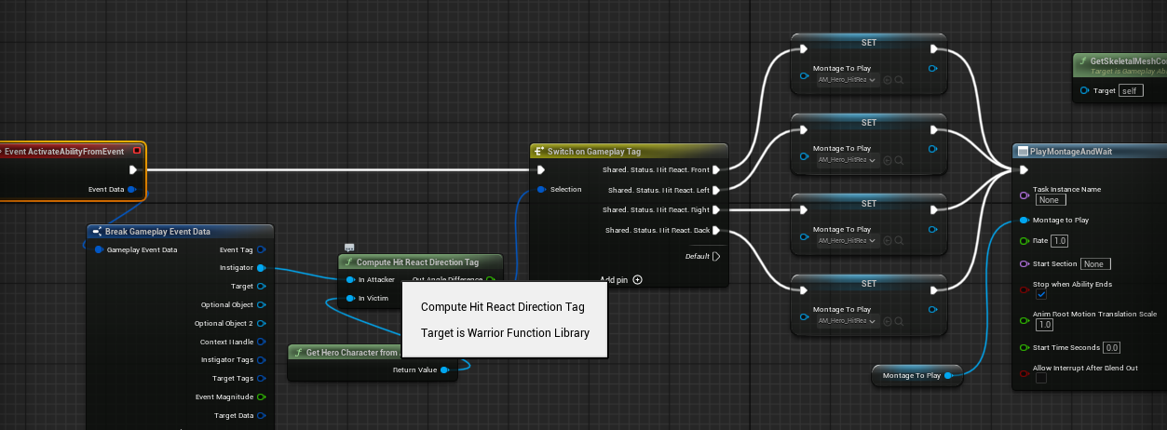
然后我们修改一下我们的动画ABP_Hero,解决的问题是动画区分不明显，在Hero静止的时候，播放的动画感觉有点不明显。用HasAcceleration来区分是否是全身动画还是上半身动画。
